ЛАБОРАТОРНАЯ РАБОТА
РАЗРАБОТКА СИСТЕМЫ ОБРАБОТКИ СООБЩЕНИЙ
С ИСПОЛЬЗОВАНИЕМ APACHE KAFKA
Цель работы: Разработка системы асинхронной обработки сообщений с использованием Apache Kafka, включая создание продюсеров, консьюмеров и настройку их заимодействия.
- Установка и настройка Kafka, и создание топика user_actions с 3 партициями:
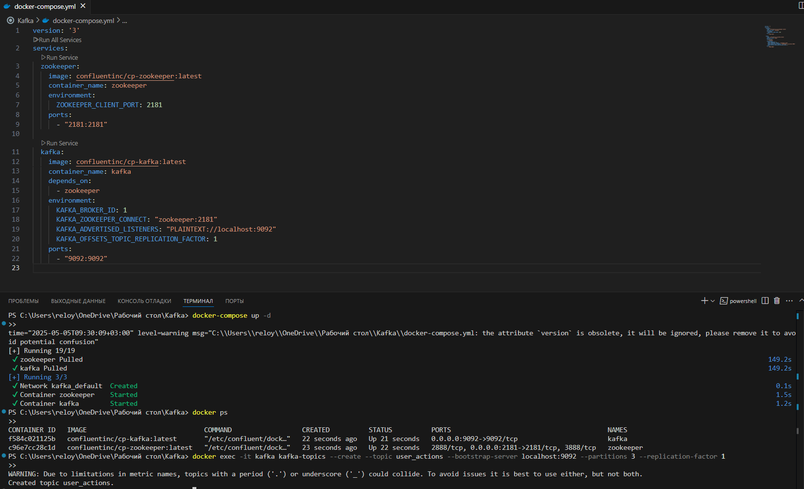
Рисунок 1 – Установка и настройка Kafka, и создание топика user_actions с 3 партициями
- Разработка продюсера:
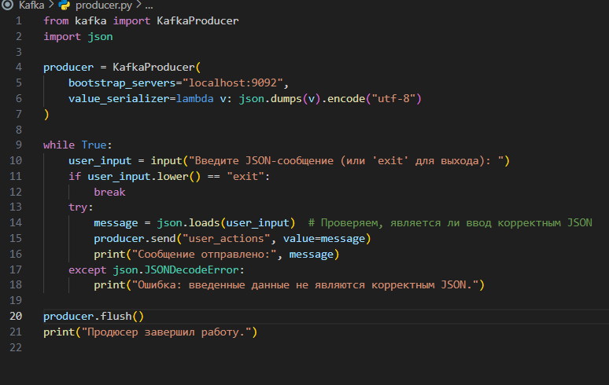
Рисунок 2 – Код приложения продюсера на Python
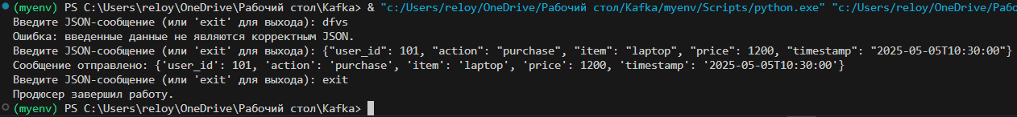
Рисунок 3 – Отправка сообщения
- Разработка консьюмера (консьюмер, обрабатывающий сообщения из топика: фильтрация по типу действия ("purchase"); вывод статистики в консоль (количество сообщений, частые действия)):
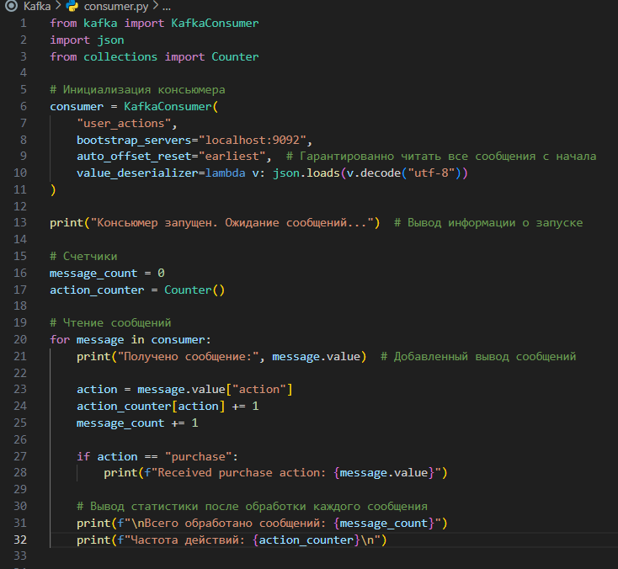
Рисунок 4 – Код консьюмера на Python
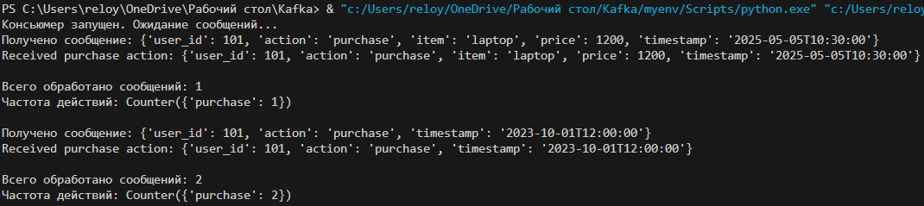
Рисунок 5 – Получение и обработка сообщений консьюмером

- Обработка ошибок и масштабирование:
Рисунок 6 – Создание топика для ошибок
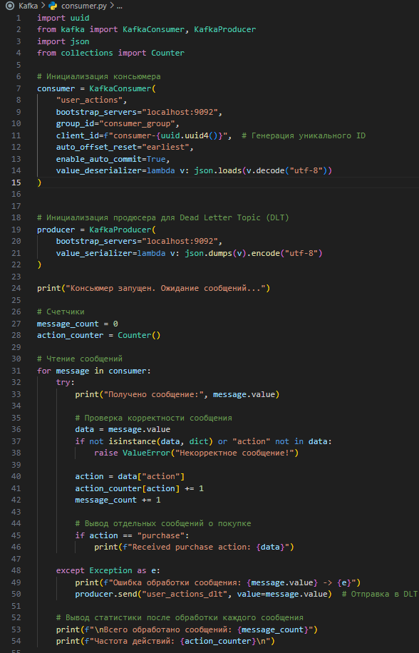
Рисунок 7 – Код измененного консьюмера
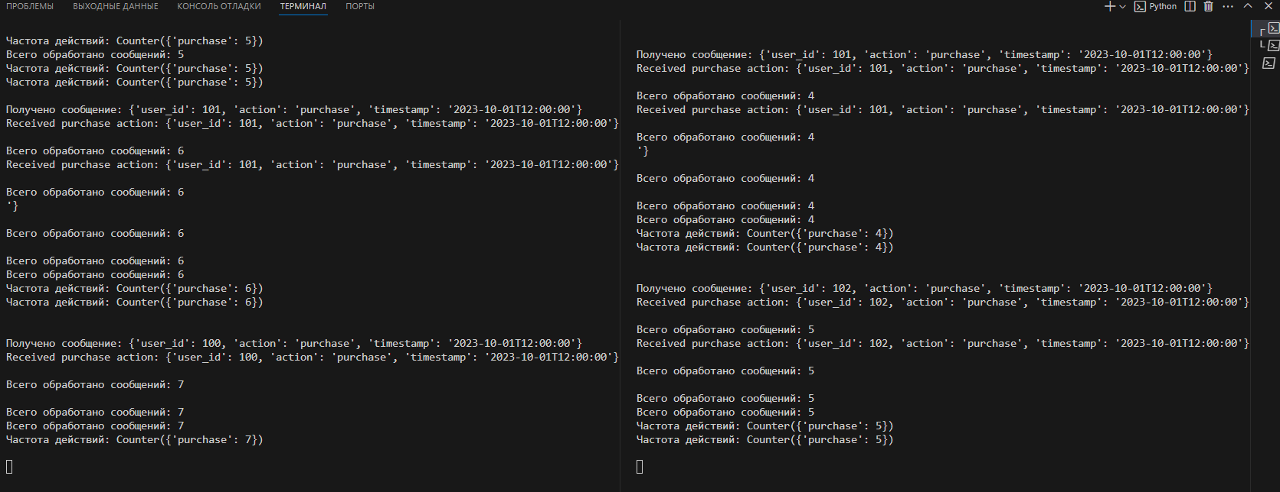
Рисунок 8 – Распределение сообщений на 2 консьюмера

- Интеграция с внешней системой
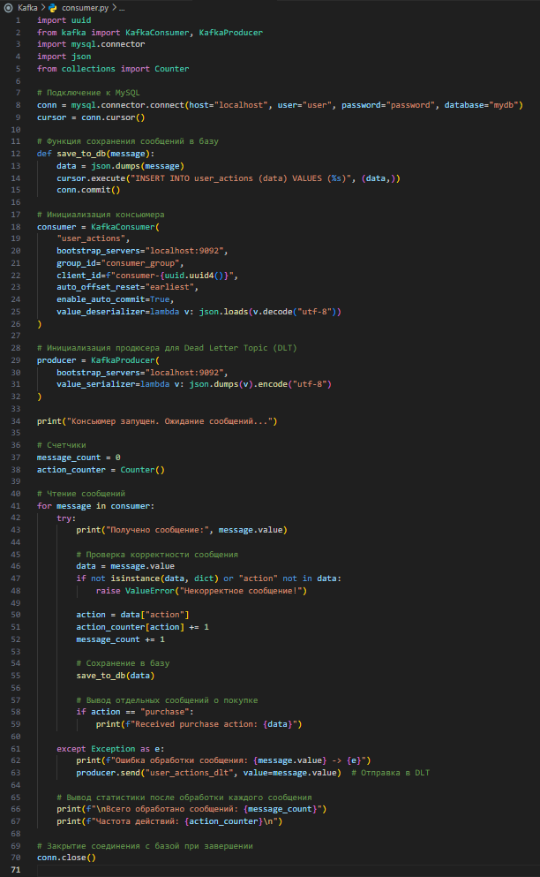
Рисунок 9 – Код консьюмера для сохранения сообщений в БД MySQL
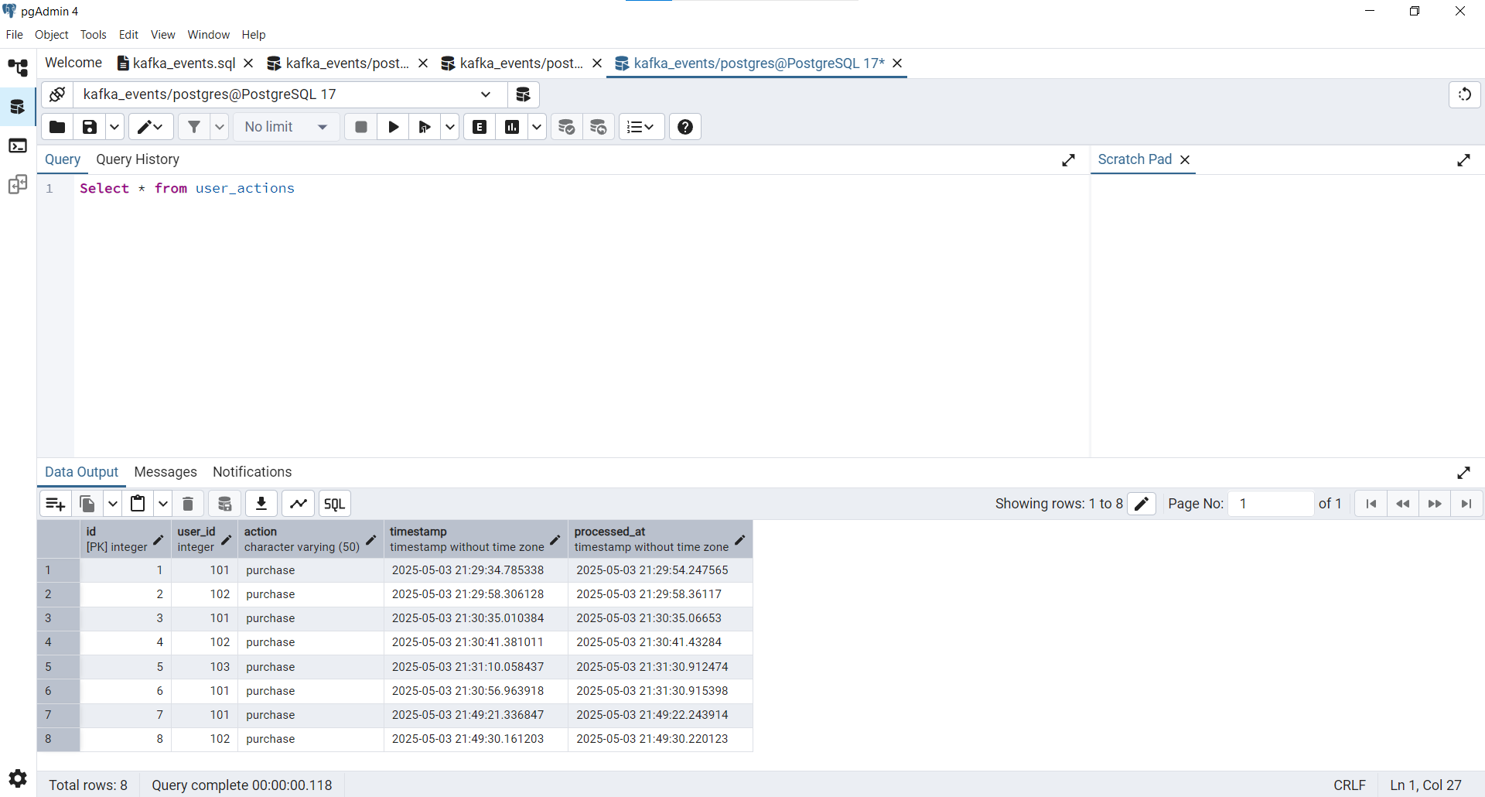
Рисунок 10 – Данные в БД

Контрольные вопросы:
1) ZooKeeper хранит метаданные Kafka (список брокеров, топиков, партиций и тд) и управляет выбором контроллера. С последних версий Kafka возможна работа без ZooKeeper (KRaft).
2) Сообщения в одной партиции всегда упорядочены по номеру. Для продюсера – отключить параллельную отправку. Для консьюмера – обработка сообщений одним потоком на партицию.
3) Earliest — чтение с первого сообщения в партиции (все исторические данные). Latest — чтение только новых сообщений (после подключения консьюмера).

